（全４コマ）

**夏期**

**集中**

教職員のための多文化共生講座

浜松市には、多様な文化を背景に持つ子ども達が学校に通っています。彼らとのコミュニケーションの難しさは、体験された先生方にしか分からないと思います。子ども達も先生方も、お互いに自分の気持ちを伝えたり、理解しあったりしたいと思いながらも、どこかもどかしさを感じることがあるのではないでしょうか。

本講座では、ブラジルと日本の学校文化の違いを学んだり、多文化教育に関するワークショップを体験したりするほか、SDGｓ（持続可能な開発目標）について学び、多様な学校現場で出来ることを考えます。

教職員のための多文化共生講座

**C:\Users\hice\AppData\Local\Microsoft\Windows\Temporary Internet Files\Content.IE5\WUG9J3U5\MC900056947[1].wmf日時： 第1,2,3回 2022年8月３日（水）9：15～12：15**

教職員のための多文化共生講座

**第４回　 202２年8月3０日（火）13：30～16：30**

**カリキュラム**

|  |  |  |  |  |
| --- | --- | --- | --- | --- |
|  | 1時限目 | 2時限目 | 3時限目 | 4時限目 |
|  | **8月3日（水）** | | | **8月30日(火)** | |
| 時間 | **9:15～9:45** | **9:55～10:55** | **11:05～12:15** | **13:30～16:30** |
| 会場 | **浜松市外国人学習支援センター（U-ToC）**  西区雄踏町宇布見9611-1 | | | **浜松市教育センター**  北区東三方町143-4 |
| 講座 | **外国人学校(ムンド・デ・アレグリア学校)の見学** | **ブラジルの学校と日本の学校の文化の違い** | **「ひょうたん島問題」から多文化共生を考える** | **SDGｓ(持続可能な開発目標)から国際理解を考える** |
| 講師 | **松本　雅美氏**  ムンド・デ・アレグリア学校 校長 | **椎木　マリナ氏**  （外国人保護者の会） | **内山　夕輝**  公益財団法人浜松国際交流協会(HICE) | **鈴木有紀子氏**  公益財団法人日本ユニセフ協会 学校事業部 |
| 内容 | 外国人学校を見学し、日本の学校との共通点や相違点を学びます。 | 日本語の問題や、文化の違い等から、思わぬ誤解や摩擦が生じることがあります。  学校現場で起こった事例をもとに、どのような解決方法を導けばよいか考えます。 | 多文化教育を理解するのに最もわかりやすい教材「ひょうたん島問題」のワークショップを行い、多文化共生への理解を深めます。 | 最近、SDGsという言葉を耳にする機会が多くなりました。日本ユニセフ協会の講師よりSDGｓの具体的な内容を学び、どのように教育現場に活かせるかについて一緒に考えます。 |

**対　象：**保育園、幼稚園、小学校、中学校、高等学校等の教職員

**定　員：**20人（先着順）

**費　用：**無料

**申　込：**裏面の申込書にご記入の上、Fax（592-1179）してください

**その他：**この講座は4コマで１コースです。全コマ受講できる方を優先させていただきます。

**問い合わせ（主催）：**

**浜松市外国人学習支援センター（U-ToC・ユートック）**

浜松市西区雄踏町宇布見9611-1（雄踏中学校西側・旧雄踏町役場）Tel.053-592-1117

**FAX. ０５３－５９２－１１７９**

**夏期集中・教職員のための多文化共生講座　申込書**

|  |  |
| --- | --- |
| 日時 | **①②③8月３日（水）9:15～12:15、④8月30日（火）13:30～16:30** |
| ふりがな  氏名 |  |
|  |
| 所属（学校名） |  |
| 住所（学校） | 〒 |
| 電話番号（学校） |  |
| 緊急連絡先  （携帯電話番号等） |  |
| 外国人児童生徒担当  経験年数 | （　　　　　　　　　　　　　　　　　）学校で（　　　　　）年間  （　　　　　　　　　　　　　　　　　）学校で（　　　　　）年間 |

**・外国人児童生徒・保護者への対応で難しいと思う事は何ですか？**

**・外国人児童生徒・保護者とコミュニケーションをとるときに何か工夫をしていることはありますか？**

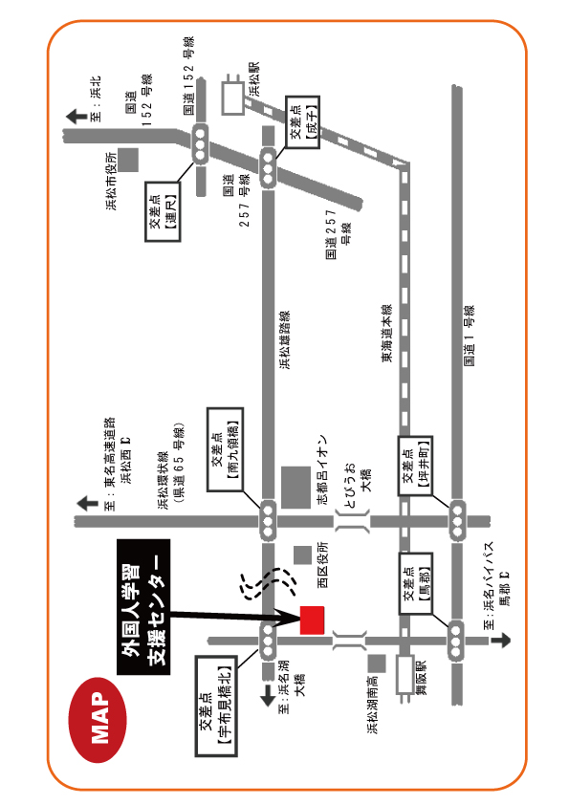

**問合せ先：**

**浜松市外国人学習支援センター**

**（U-ToC・ユートック）**

**〒431-0102**

**浜松市西区雄踏町宇布見9611-1**

**（雄踏中学校西側・駐車場あり）**

**Tel. 053-592-1117　　Fax. 053-592-1179**